Lietuvos Respublikos Vyriausybė
NUTARIMAS

DĖL ŠIAULIŲ LAISVOSIOS EKONOMINĖS ZONOS TERITORIJOS RIBŲ nustatymo

2012 m. birželio 13 d. Nr. 668
Vilnius

Vadovaudamasi Lietuvos Respublikos Šiaulių laisvosios ekonominės zonos įstatymo (Žin., 2011, Nr. 164-7802) 5 straipsniu, Lietuvos Respublikos Vyriausybė n u t a r i a:
1. Nustatyti Šiaulių laisvosios ekonominės zonos teritorijos, esančios Šiaulių miesto savivaldybėje, ribas su nustatytais teritorijos ribų posūkio taškais ir riboženklių koordinatėmis valstybinėje koordinačių sistemoje (priedas);
2. Šis nutarimas be priedo tą pačią dieną oficialiai skelbiamas „Valstybės žiniose“, o nutarimas su priedu – „Valstybės žinių“ interneto tinklalapyje (www.valstybes-zinios.lt).

MINISTRAS PIRMININKAS ANDRIUS KUBILIUS

ŪKIO MINISTRAS RIMANTAS ŽYLIUS

Lietuvos Respublikos Vyriausybės
2012 m. birželio 13 d. nutarimo Nr. 668
priedas

ŠIAULIŲ LAISVOSIOS EKONOMINĖS ZONOS TERITORIJOS RIBOS SU ŠIOS TERITORIJOS RIBŲ POSŪKIO TAŠKŲ IR RIBOŽENKLIŲ KOORDINAČIŲ VALSTYBINĖJE KOORDINAČIŲ SISTEMOJE ŽINIARAŠČIU

ŠIAULIŲ LAISVOSIOS EKONOMINĖS ZONOS TERITORIJOS RIBŲ PLANAS
M 1:20000

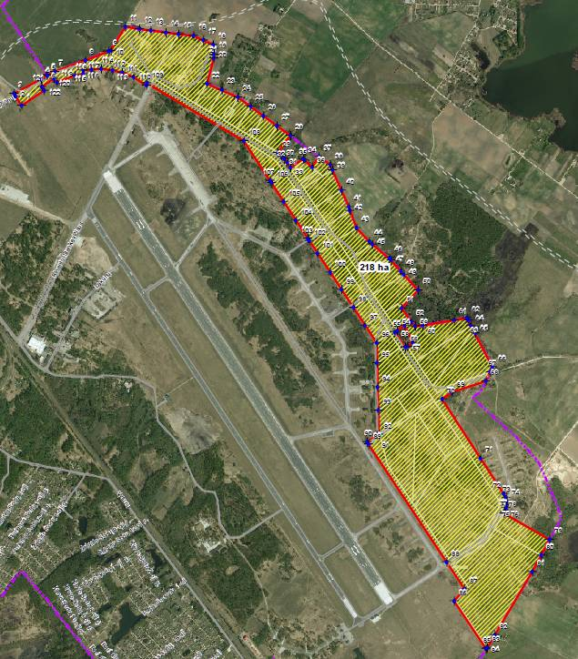

ŠIAULIŲ LAISVOSIOS EKONOMINĖS ZONOS TERITORIJOS RIBŲ POSŪKIO TAŠKŲ IR RIBOŽENKLIŲ KOORDINAČIŲ VALSTYBINĖJE KOORDINAČIŲ SISTEMOJE ŽINIARAŠTIS




